**Opdracht 1:**

**Maak een ontwerp voor een eigen mappen structuur.**

Om alles goed inzichtelijk te hebben beginnen we met het maken van een mappenstructuur. Deze maak je op je one-drive van school.

Je maak eerst een hoofdmap ICT-basis vervolgens maak je alvast de volgende submappen:

* School
* Onder de submap school de volgende mappen (alle vakken) Bijvoorbeeld: SD, Skills, Burgerschap, Nederlands, Engels, Rekenen….etc.
* Extra submappen:

-ISO’s (voor Overige applicaties

-Vrijetijd voor games, muziek, films ….etc

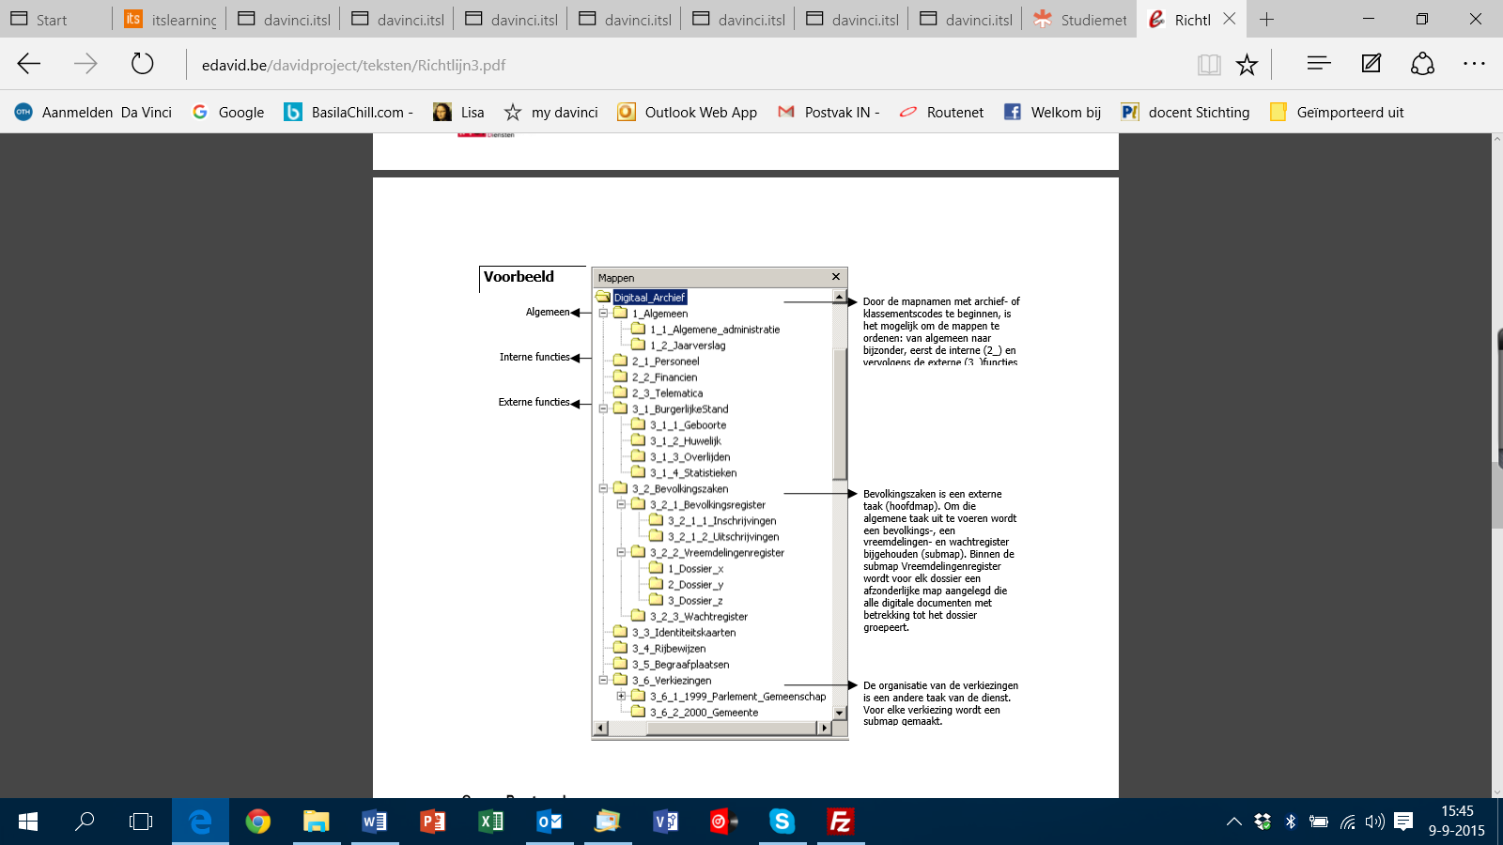

Alle gemaakte werk sla je op in de daarvoor bestemde mappen.

**Opdracht 2:**

Wat is een back-up maken?

Wanneer we praten over een back-up hebben we het eigenlijk over het maken van een kopie van de originele data die opgeslagen staat op een apparaat. Mocht er wat gebeuren met het origineel dan ben je daar niet meer volledig van afhankelijk en kun je dit door middel van de back-up weer herstellen.

**Bedenk 3 manieren hoe je een back-up kunt maken van jouw bestanden of gehele systeem.**

1. een map aanmaken en die “backup (naam van wat je backup is)” noemen en daarin je backup stoppen. (alles waarvan je een backup wilt maken)

2. in de instellingen kiezen voor opslaan in onedrive (dan heb je een backup)

3. de instructies van je backup soort volgen